This is the title: it contains a colon

Author One

Author Two

Abstract

This is the abstract.

It consists of two paragraphs.

Table of Contents

# md教程

## 文本

  Ctrl+Shift切换输入工具，

Shift或者Ctrl+Space切换中英文，

在中文模式下Ctrl+Space切换中英文标点符号。

居中

## 标题

  标题设置方法为#加上空格加上文字，最多6级标题。#号后面空一格就行。

## 换行与分段

### 空格和缩进

 一个细空字符实现，

 二个细空字符实现；

  一个标准空字符实现，

  二个标准空字符；

 一个半角空字符实现，

  二个半角空字符；

 一个全角空字符实现，

  二个全角空字符。

### 空格

  单行内容， 键入几个空格都只会有一个 细空字符 产生； 键入一个回车，也会产生一个细空字符。

### 段内强制换行

  换行的格式为，打至少键入两个空格，再键入一个回车。  
这是第二行，  
这是第三行。

  不要用段内强制换行，在word格式里两端对齐，中间会有很大的空隙。

### 分段

  分段的方法不是键入的一个回车，需要至少键入两个回车，才是分段。这是第一段。

  这是第二段。

  键入三个回车依旧是分段而不是空一行。

键入四个回车依旧是分段而不是空两行。

上面键入了键入四个回车。可以结合空格字符实现空行，如：

             空了两行。word里不会换行，只会产生空格。

## 强调（加粗与斜体）

*斜体*

**加粗**

## 列表

### 有序列表

1. 输入1.加一个空格，按回车会自动补全编号
   1. 键入一个Tab会分级列表
2. 回车，后键入Backspace会回到上一级列表

### 无序列表

* 输入输入星号”*“加空格 + 或者加号”+“加空格 - 或者减号”-“加空格 - 键入一个Tab会分级列表 - 回车，后键入Backspace会回到上一级列表

目前word里对无序列表不支持。

## 插入图片

  截图后剪切板里有图片，按下快捷键ctrl+alt+v。直接引用图，不加标题和标签。

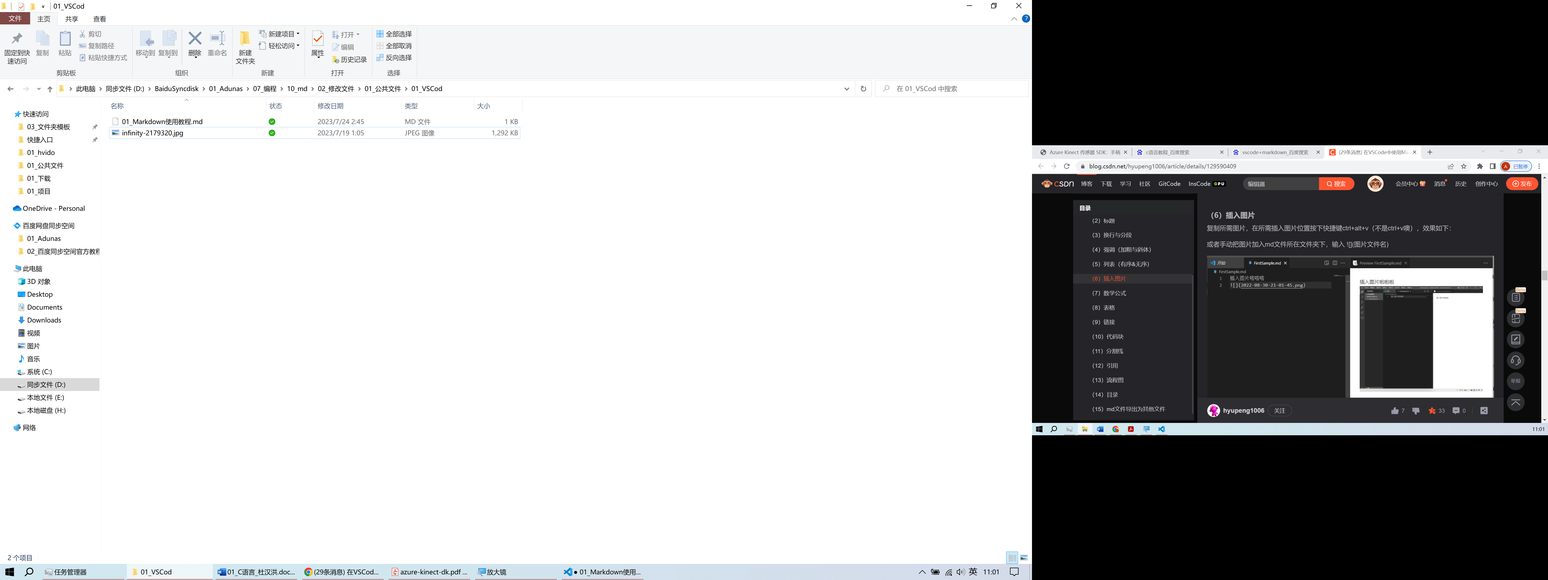

图1.1 截图

或者手动把图片加入md文件所在文件夹下，输入代码：

![图片标题](图片文件名)



图1.2 精美壁纸

只有壁纸如上图1.2标题和标签都加了，才会正常显示并编号。

## 数学公式

  单独一行展示公式：

下一个公式，如下式 (1.2)

和文字一起的内嵌公式 这样就可以了。

## 表格

  如下表1.1。

表1.1 Caption

| 左对齐 | 居中对齐 | 右对齐 |
| --- | --- | --- |
| 第一行题头和第二行之间加入表格符号 | Alt+Shift+f格式化文本编排 |  |

表1.2 Caption

| 左对齐 | 居中对齐 | 右对齐 |
| --- | --- | --- |
| 第一行题头和第二行之间加入表格符号 | Alt+Shift+f格式化文本编排 |  |
| 第三行 |  |  |

如上表1.2，表格居中参考[这里](https://stackoverflow.com/q/24127507/22348569)

  word设置表格样式，参考[三分钟快速制作论文三线表](https://www.bilibili.com/video/BV1ug411e7KH/?share_source=copy_web&vd_source=6b55cb6788b1952e04c06b095d772810)

## 链接

文本内跳转

[文本外跳转（同目录下）](/xx.md#标题) [文本外跳转（从根目录开始）](./doc/xx.md#标题)

指定文件夹下载

网址跳转这个是[百度链接](https://www.baidu.com/)

## 代码块

  代码开始

int a = 1;  
int b = 0;

代码结束

  C语言代码高亮、添加行号。

int a = 1;  
int b = 0;

int a = 1;  
int b = 0;

## 分割线

  如下，需要空一行。

如上

## 引用

这是引用

### 引用和有序列表

1. 第一行
   1. 第二行，在这里对齐会正常显示
      1. 第三行，在这里对齐会正常显示

## 流程图

  对于flowchart先掌握这五个最基本的用法，后面参考Markdown Preview Enhanced进行学习。

st=>start: 开始  
e=>end: 结束  
ipt=>inputoutput: 输入一个x  
cond1=>condition: x是否大于0  
tag1=>operation: 任务  
st->ipt->cond1  
cond1(yes)->tag1  
cond1(no)->e  
tag1->e

sequenceDiagram   
participant User   
participant System   
User->>System: 发送请求   
System->>User: 返回响应

## 引用

  硕士论文文献引用和本科毕业论文的要求不同。本科毕业论文要求以编号进行索引，而硕士论文是以作者、年份进行索引。正文中索引一般有两种格式：一种是这样(SUN 等, 2021)研究提到；第二种是这样：引用完一段文字后(DI 等, 2013)，以及多条目引用(NIU 等, 2015; TRAN 等, 2021)。(TSCHOPP 等, 2020)

## 目录

[TOC]

# 参考文献

1. DI Z. RUO-FEI Z. XU-WEI L, 2013. Time Synchronization Method of Laser Scanner without External Trigger[J].

1. NIU X. YAN K. ZHANG T. 等, 2015. Quality Evaluation of the Pulse per Second (PPS) Signals from Commercial GNSS Receivers[J/OL]. GPS Solutions, 19(1): 141-150[2023-08-13]. <http://link.springer.com/10.1007/s10291-014-0375-7>. DOI:[10.1007/s10291-014-0375-7](https://doi.org/10.1007/s10291-014-0375-7).

1. SUN Y. WANG J. CHEN J, 2021. Indoor Precise Point Positioning with Pseudolites Using Estimated Time Biases iPPP and iPPP-RTK[J/OL]. GPS Solutions, 25(2): 41[2023-08-13]. <https://link.springer.com/10.1007/s10291-020-01064-0>. DOI:[10.1007/s10291-020-01064-0](https://doi.org/10.1007/s10291-020-01064-0).

1. TRAN N H K. NGUYEN V H, 2021. A Tightly-Coupled Visual-Inertial System with Synchronized Time for Indoor Localization[J/OL]. International Journal of Mechanical Engineering and Robotics Research: 202-208[2023-08-13]. <http://www.ijmerr.com/index.php?m=content&c=index&a=show&catid=191&id=1576>. DOI:[10.18178/ijmerr.10.4.202-208](https://doi.org/10.18178/ijmerr.10.4.202-208).

1. TSCHOPP F. RINER M. FEHR M. 等, 2020. VersaVIS—An Open Versatile Multi-Camera Visual-Inertial Sensor Suite[J/OL]. Sensors, 20(5): 1439[2023-08-13]. <https://www.mdpi.com/1424-8220/20/5/1439>. DOI:[10.3390/s20051439](https://doi.org/10.3390/s20051439).